**МИНИСТЕРСТВО НАУКИ И ВЫСШЕГО ОБРАЗОВАНИЯ РОССИЙСКОЙ ФЕДЕРАЦИИ**

федеральное государственное автономное образовательное

учреждение высшего образования

**НАЦИОНАЛЬНЫЙ ИССЛЕДОВАТЕЛЬСКИЙ**

**ТОМСКИЙ ПОЛИТЕХНИЧЕСКИЙ УНИВЕРСИТЕТ**

Инженерная школа неразрушающего контроля и безопасности

Отделение контроля и диагностики

Направление техносферная безопасность

Отчет

по лабораторной работе №4

по дисциплине

**«**Информатика 1.2**»**

**ЦИКЛИЧЕСКИЕ АЛГОРИТМЫ И ОДНОМЕРНЫЕ МАССИВЫ**

Выполнил:

Студент группы 1Е31 _________________ А.А. Бердникова

Проверил:

Ассистент ОИТ ИШИТР _________________ Ю.В. Цыганков

Томск 2023

# Цель работы

Цель лабораторной работы: изучить простейшие средства отладки программ в среде Visual Studio. Изучить способы получения случайных чисел. Написать программу для работы с одномерными массивами с использованием циклического алгоритма.

# Задание

Вариант № 1

1) В массиве из 20 целых чисел найти наибольший элемент и поменять его местами с первым элементом.

# Текст программы

namespace лаб4ю

{

public partial class Form1 : Form

{

public Form1()

{

InitializeComponent();

}

int[] Mas = new int[14];

private void button1_Click(object sender, EventArgs e)

{

listBox1.Items.Clear();

Random rand = new Random();

for (int i = 3; i < 14; i++)

{

Mas[i] = rand.Next(-50, 50);

listBox1.Items.Add("Mas[" + i.ToString() +

"] = " + Mas[i].ToString());

}

}

private void button2_Click(object sender, EventArgs e)

{

listBox2.Items.Clear();

for (int i = 3; i < 14; i++)

{

if (Mas[i] < 0)

Mas[i] = 3;

listBox2.Items.Add("Mas[" + Convert.ToString(i)

+ "] = " + Mas[i].ToString());

}

}

}

}

# Результаты работы

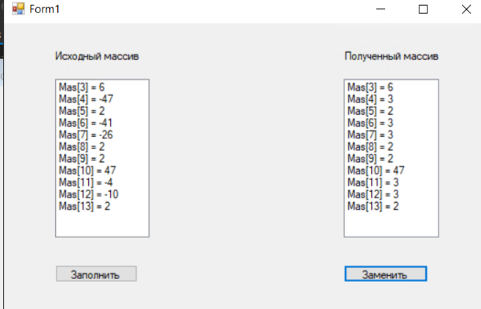

# Вывод

В ходе лабораторной работы мы изучили простейшие средства отладки программ в среде Visual Studio. Изучили способы получения случайных чисел. Написали программу для работы с одномерными массивами с использованием циклического алгоритма.